Importando dados dentro de uma coleção
mongoimport --db impacta --file=/home/aluno/Documentos/mongo/restaurantes.json

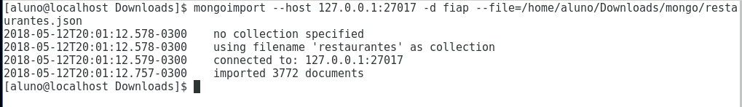
Depois de feita a importação, basta acessar a ferramenta GUI do Mongo.

Execute o comando abaixo.
sudo DEBUG=* mongodb-compass;

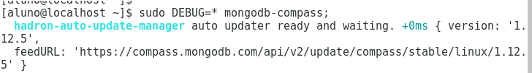

Acesse a interface GUI e clique em CONNECT e depois clique em FILL IN CONNECTION FIELDS INDIVIDUALLY

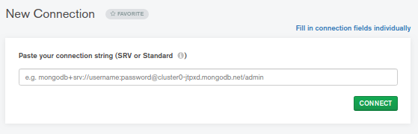
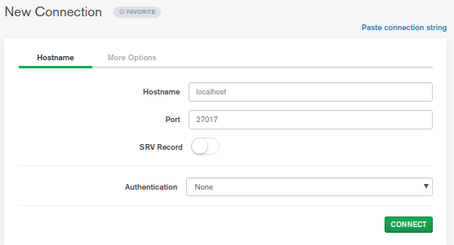

Clique em connect.
Depois acess o database impacta e clique na coleção restaurantes.

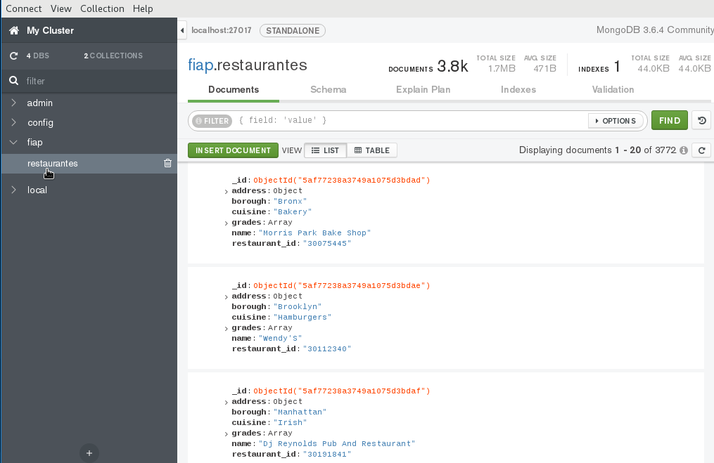

Uma busca simples, por cuisine que sejam do tipo American

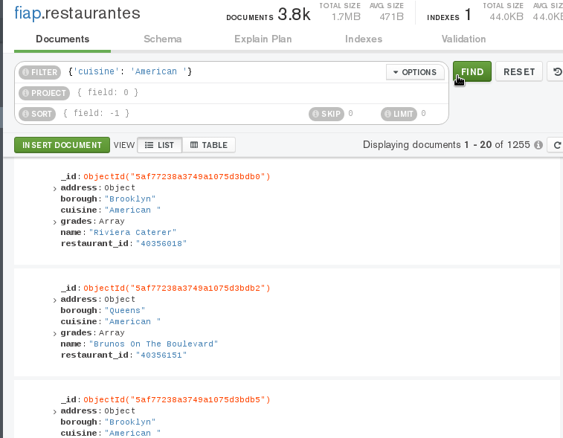

================================================================================
1. Escreva uma consulta MongoDB para exibir todos os restaurantes.
R:db.restaurantes.find();
2. Escreva uma consulta MongoDB para exibir os campos restaurant_id, nome, cidade e gastronomia para todos os restaurantes da coleção.
R: db.restaurantes.find({},{"restaurant_id" : 1,"name":1,"borough":1,"cuisine" :1});
3. Escreva uma consulta MongoDB para exibir os campos restaurant_id, nome, cidade e gastronomia, mas exclua o campo _id para todos os restaurantes da coleção.
R:db.restaurantes.find({},{"restaurant_id" : 1,"name":1,"borough":1,"cuisine" :1,"_id":0});
4. Escreva uma consulta MongoDB para exibir os campos restaurant_id, nome, cidade e código postal, mas exclua o campo _id para todos os restaurantes.
R: db.restaurantes.find({},{"restaurant_id" : 1,"name":1,"borough":1,"address.zipcode" :1,"_id":0});
5. Escreva uma consulta MongoDB para exibir todo o restaurante que estão no bairro Bronx.
R:db.restaurantes.find({"borough": "Bronx"});
6. Escreva uma consulta MongoDB para exibir o primeiro 5 restauranteS que estÃ¡ no bairro Bronx.
R:db.restaurantes.find({"borough": "Bronx"}).limit(5);
7.Escreva uma consulta MongoDB para exibir os próximos 5 restaurantes depois de saltar primeiro 5 que estão no bairro Bronx.
R:db.restaurantes.find({"borough": "Bronx"}).skip(5).limit(5);
8. Escreva uma consulta MongoDB para encontrar os restaurantes que alcançaram uma pontuação superior a 90.
R:db.restaurantes.find({grades : { $elemMatch:{"score":{$gt : 90}}}});
9. Escreva uma consulta MongoDB para encontrar os restaurantes que alcançaram uma pontuação, mais de 80 mas menos de 100.
R:db.restaurantes.find({grades : { $elemMatch:{"score":{$gt : 80 , $lt :100}}}});
10. Escreva uma consulta MongoDB para encontrar os restaurantes que localizam com valor de latitude inferior a -95.754168.
R:db.restaurantes.find({"address.coord" : {$lt : -95.754168}});
11. Escreva uma consulta do MongoDB para encontrar os restaurantes que não preparam qualquer culinária de "American" e sua nota de mais de 70 e menos de -65.754168.
R:db.restaurantes.find(
{$and:
[
{"cuisine" : {$ne :"American "}},
{"grades.score" : {$gt : 70}},
{"address.coord" : {$lt : -65.754168}}
]
}
);

Exercício 2 – Acesso Metabase

- Inicie o metabase

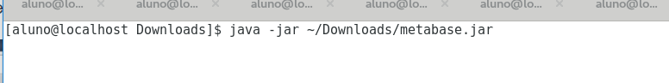

Depois que o metabase iniciar, acesso pelo browser http://localhost:3000

- Importe a coleção userinfo
mongoimport --db impacta --jsonArray --file=/home/aluno/Documentos/mongo/user_info.json

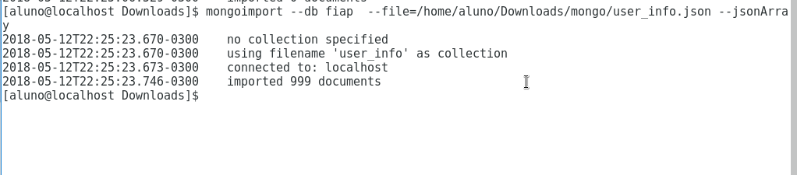

- Faça as consultas

Se for a primeira vez que entra no metabase, pode ser necessário cadastrar um usuário. Conforme imagem abaixo:

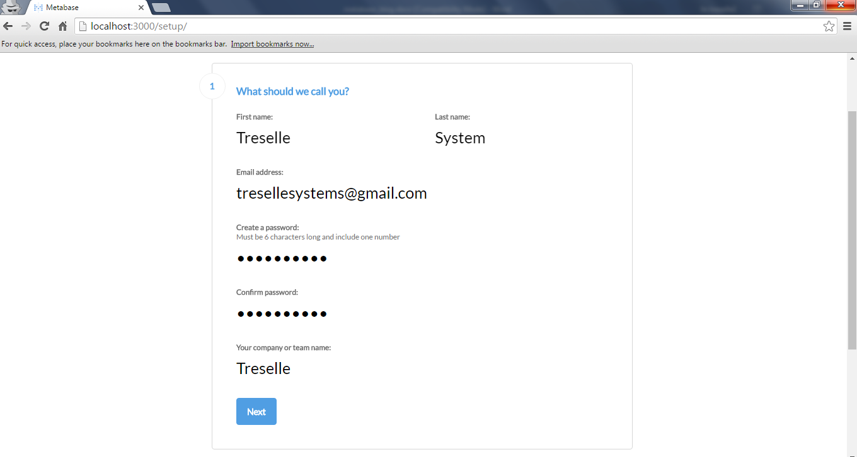
Configura a conexão de acesso ao mongodb.
Host: localhost
Port: 27017
Database_name: user_info

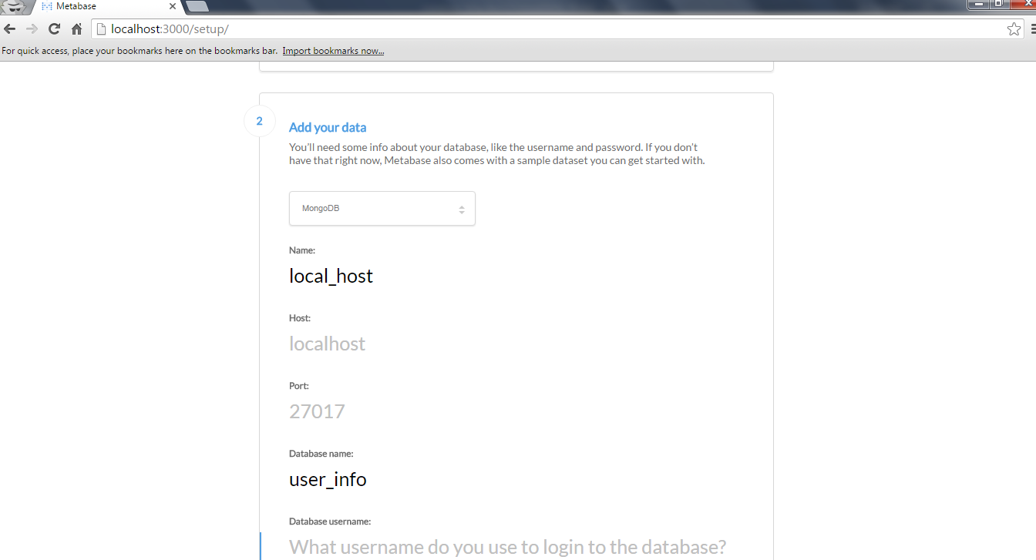

Crie um novo dashboard. Depois crie as questions para seu dash.

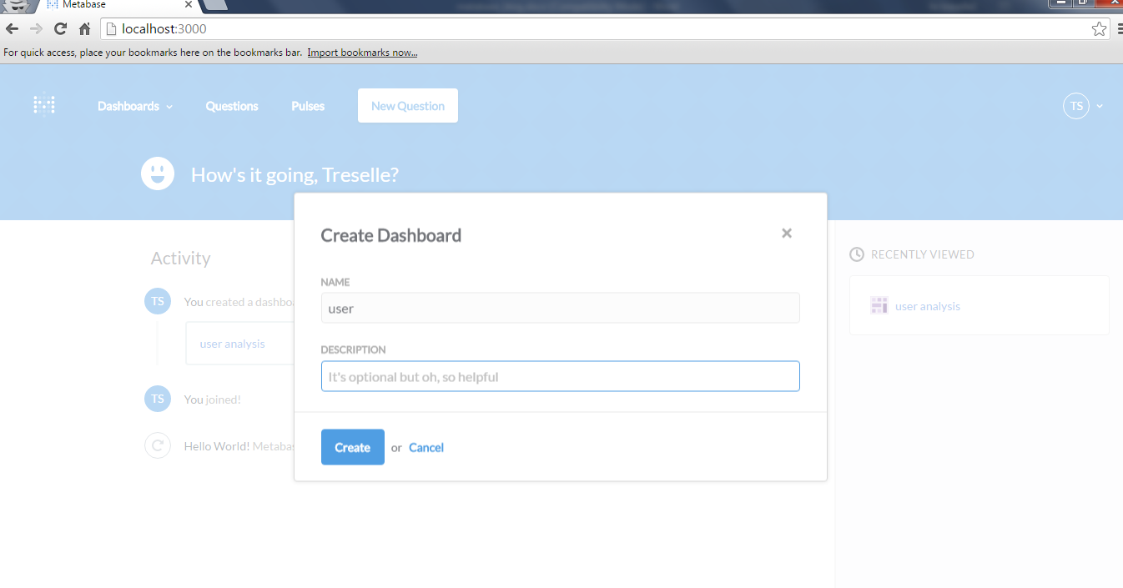

- Total de registros na coleção user_info
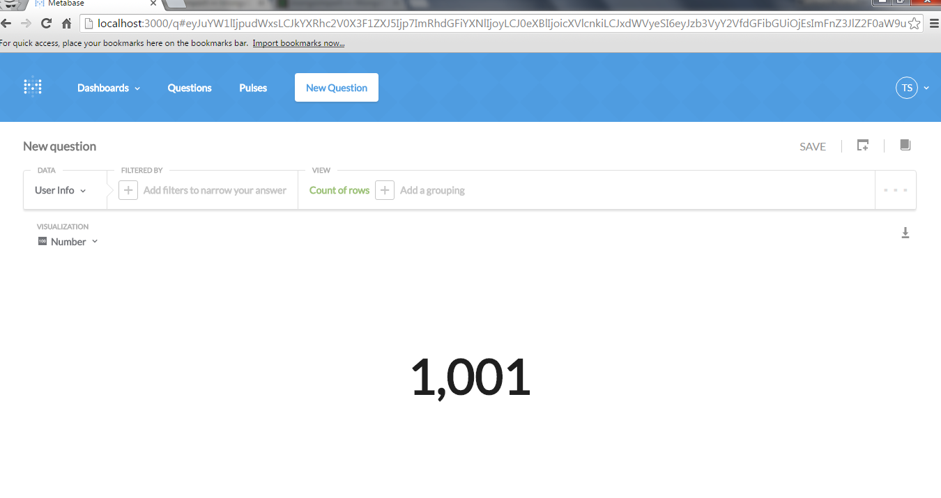
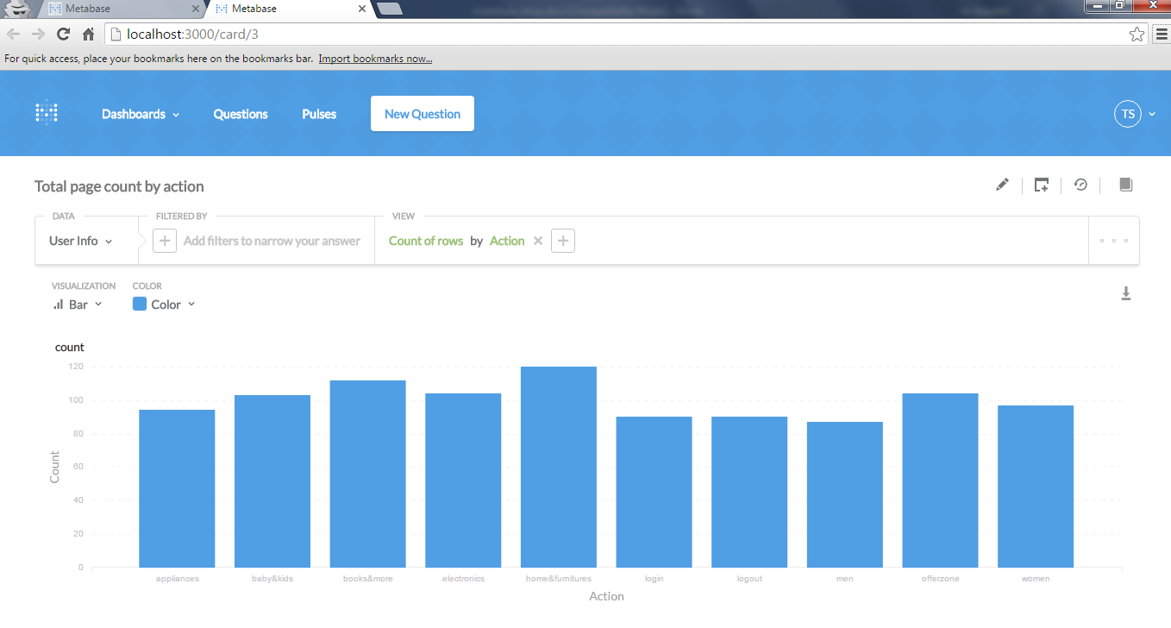
- Total de linhas agrupados por Action

- Agrupamento por Brand
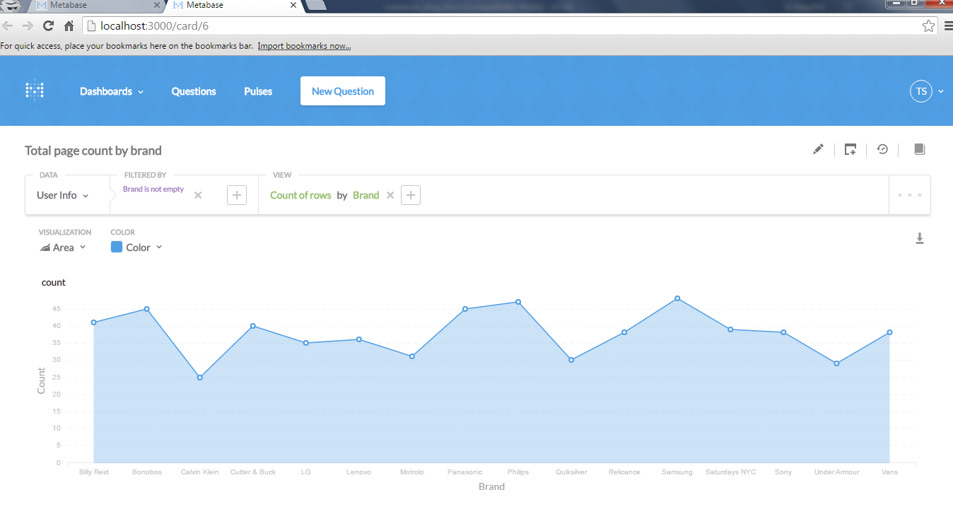

- Agrupamento por userAccount filtrados por Items e Brand

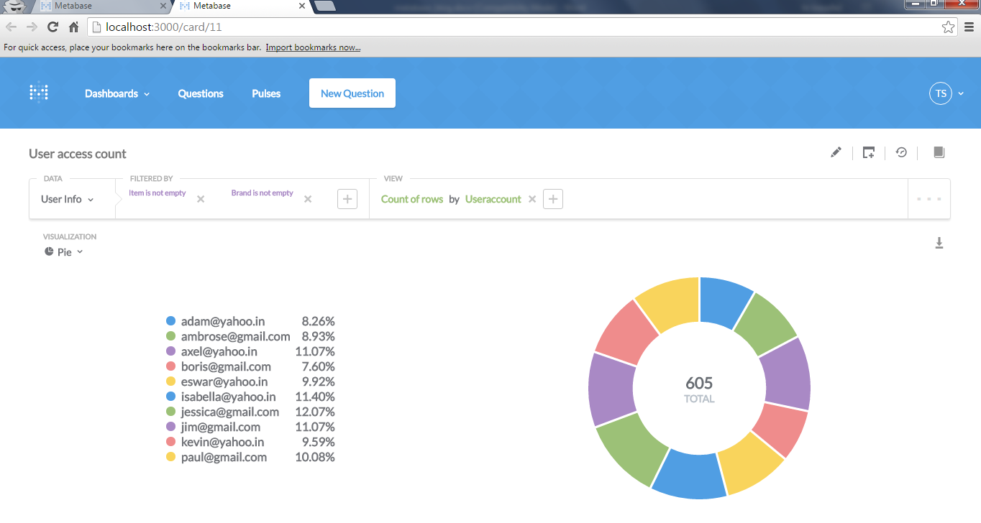
- Mesmo do anterior, porém com agrupamento por Brand e Items

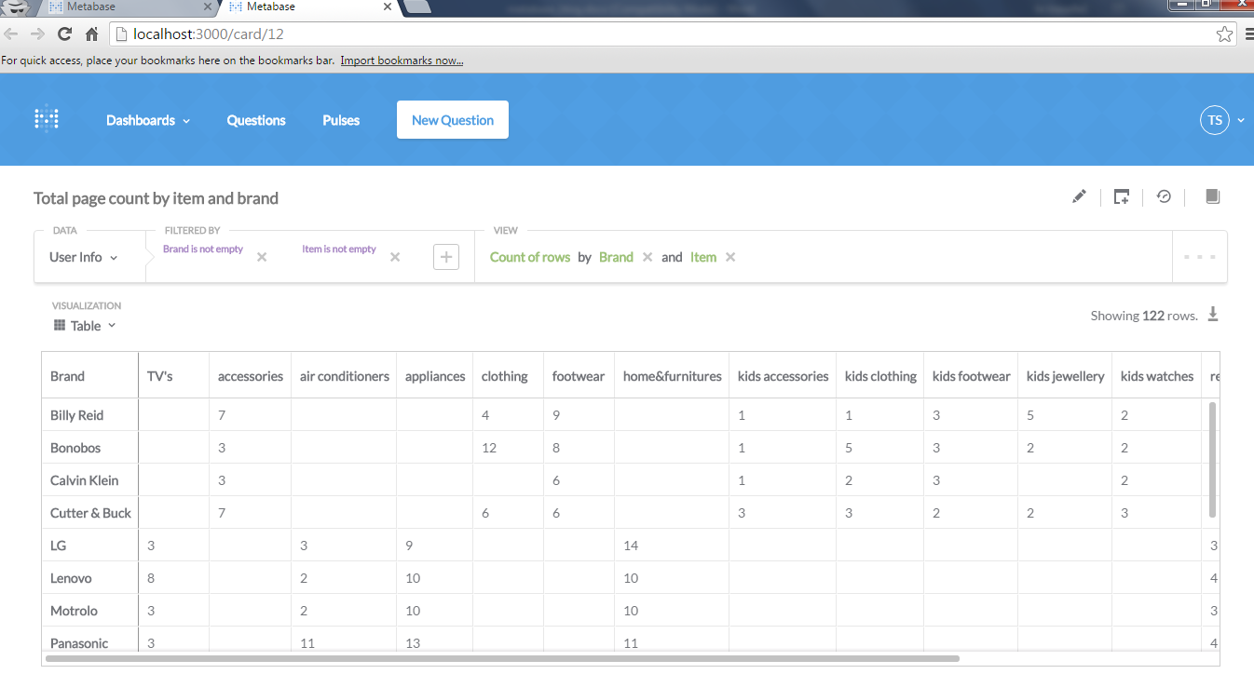
- Mesmo do anterior, porém com filtro Action para “Mulher”

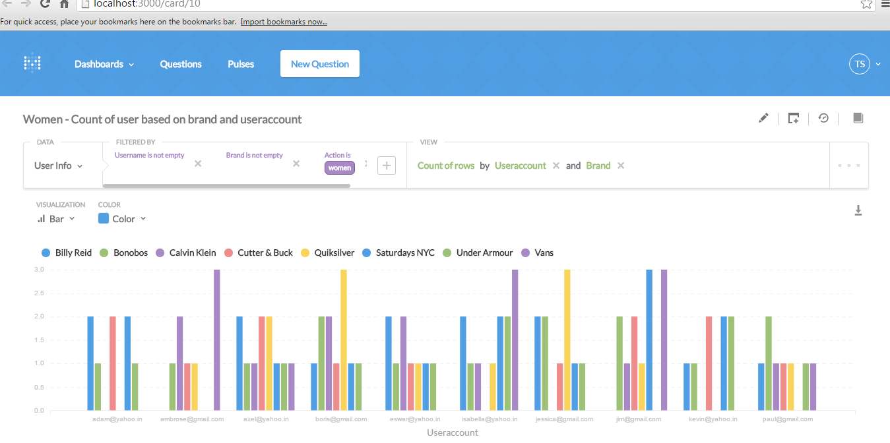
- Agrupamento por Item e UserAccount com filtro para Action para “eletronics”
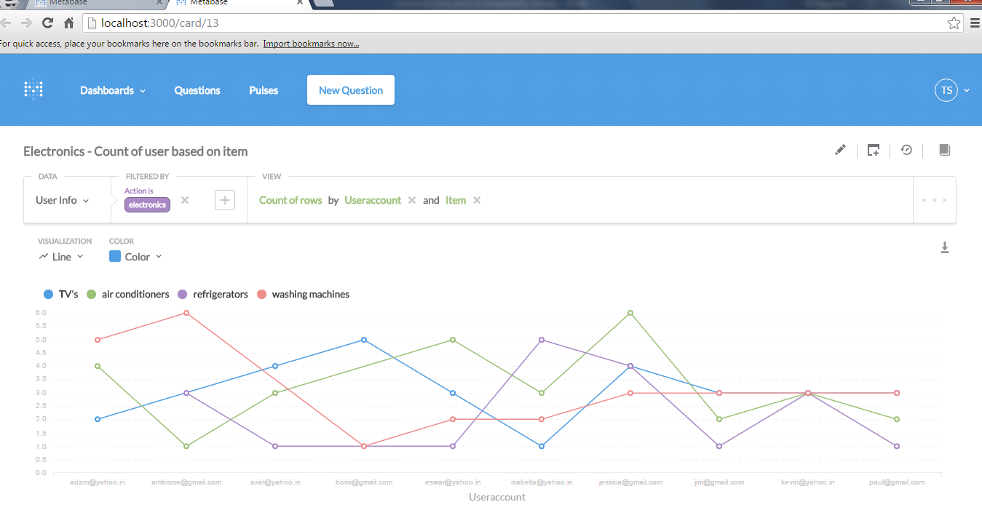

Depois de criado as questions, veja como fica seu dashboard.

